EXMO. SR. PRESIDENTE DA CÂMARA MUNICIPAL DE SUMARÉ,
Em conformidade ao disposto do Art. 203 do regimento interno desta casa de lei, apresento a seguinte indicação, a Vossa Excelência para que seja encaminhada ao Sr. Prefeito Municipal e este ao departamento competente para que sejam adotadas medidas de grande interesse público:
Limpeza na calçada da Rua Olivia Jesus dos Santos, nº 135, no bairro Parque Bandeirantes II.
A calçada no endereço citado encontra-se com acúmulo de sujeira e resíduos, prejudicando a circulação de pedestres e comprometendo a estética urbana. A limpeza adequada é necessária para garantir segurança, acessibilidade e bem-estar aos moradores da região.
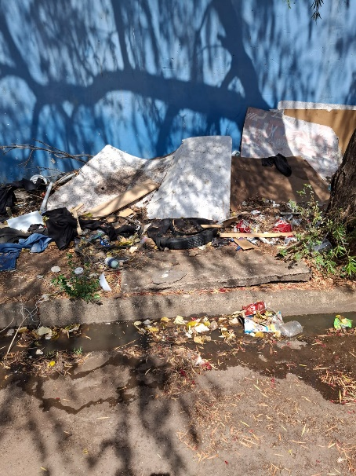
Câmara Municipal de Sumaré, 08 de setembro de 2025.

RODRIGO DIGÃO
VEREADOR – UNIÃO BRASIL

